Universitatea Tehnica din Cluj-Napoca

Martie 2022

Proiectare Software

*~Aplicatie Cabinet Veterinar ~*

Halas Denisa Izabela Grupa 30234

# Cuprins

**Specificatiile problemei**……………………………….………………...…3

**Analiza Problemei**…………………………………………………..…......4

Use Case…………………………………………………… ……4

**Aplicatia**……………………………….……………………………………5

Functionalitati…..…………………………………….…………..5

**Testare**……………………………….....…………………………………..13

# Specificatiile problemei

Dezvoltarea unei aplicatii desktop care poate fi folosita intr-un cabinet veterinar. In cadrul acestei aplicatii se pot autentifica 3 tipuri de utilizatori, anume: administrator, medic si asistent. Fiecare dintre aceste tipuri de utilizator are posibilitati diferite de a gestiona functionalitatile aplicatiei, mai précis:

**Administratorul** poate gestiona utilizatorii. Acesta poate adauga un utilizator nou, poate sterge sau actualiza un utilizator existent si poate cauta in functie de rol toti utilizatorii. De asemenea, mai are posibilitatea de a vedea intreaga lista de utilizatori.

**Asistentul** este responsabil de adaugarea, stergerea, actualizarea si vizualizarea animalelor in baza de date. Totodata acesta poate crea fise medicale pentru fiecare animal existent si poate filtra animalele in functie de medic si diagnostic. In cele din urma, acesta poate salva fisele medicale atat in format .csv, cat si in format .json.

**Medicul** isi poate gestiona propriul program, poate adauga simptome, diagnostic si tratamente in fisele medicale si poate filtra animalele care au fise medicale in functie de diagnostic si tratament.

Toate datele sunt pastrate in fisiere .xml.



# Analiza Problemei

In urma procesarii cu atentie a informatiilor furnizate in cerinta, am creat Use Case-ul pe care l-am considerat cel mai potrivit pentru cerintele problemei date.

Toate cele 3 tipuri de utilizatori trebuie sa se poata autentifica. In functie de rolul pe care il are fiecare, va fi directionat catre pagina sa de functionalitati.

Medicul poate, deci, sa gestioneze fisele medicale, sa filtreze animalele sis a isi administreze propriul program de lucru.

Asistentul poate filta si el animalele, dar in alt mod fata de medic, poate gestiona animalele care vin la cabinet si poate sa planifice consultatii pentru acestea. Poate de asemenea sa salveze rapoarte cu animalele.

Administratorul poate gestiona toate cele 3 tipuri de utilizatori.

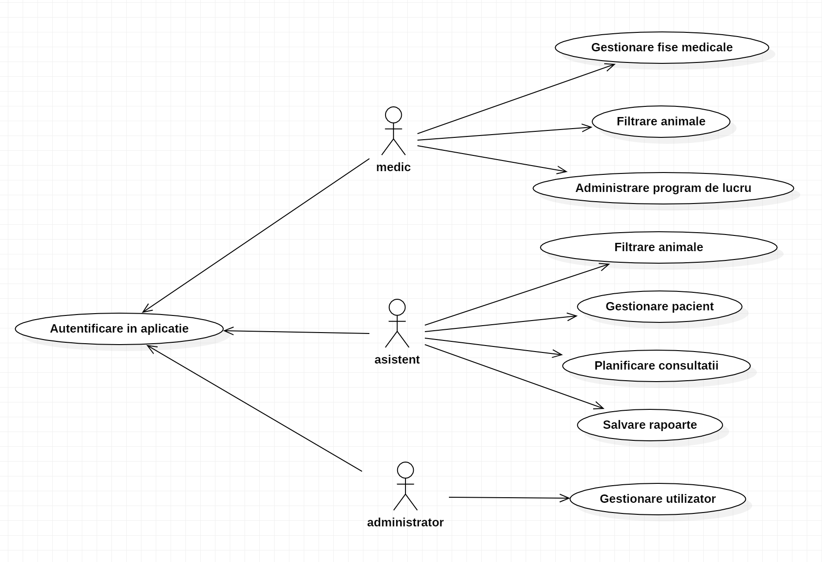

# Aplicatia

La momentul la care aplicatia este lansata in executie, aceasta deschide o pagina de autentificare. Este necesara introducerea unui email si a unei parole valide, insemnand ca trebuie sa fie existente in fisierul Utilizatorii.xml. Daca emailul nu este corect se va arunca un mesaj de eroare si va fi necesara introducerea unui email valid. Acelasi lucru se intampla si in cazul parolei. In functie de rolul cu care sunt salvate datele de autentificare in fisierul .xml, se va deschide o pagina diferita, cu functionalitati diverse.

**Exemple de credentiale valide:**

|  |  |  |
| --- | --- | --- |
|  | Email | Parola |
| Admin | **admin** | **admin** |
| Medic | **dr** | **dr** |
| Asistent | **asistent** | **asistent** |

Interfata de Autentificare:

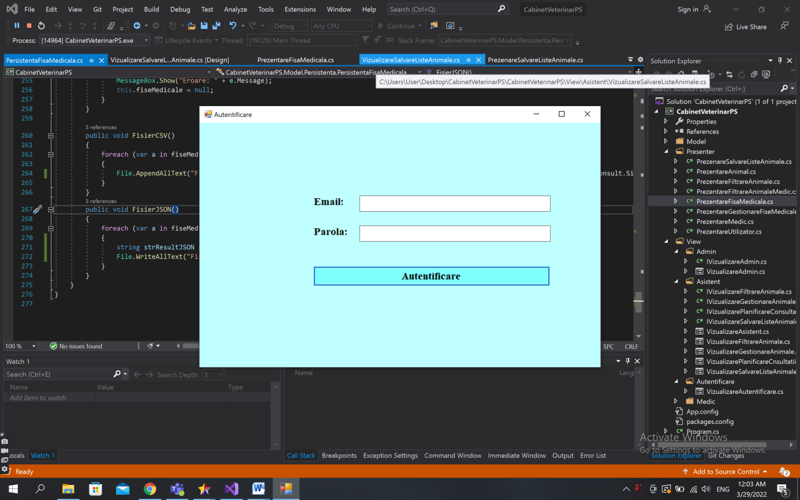

Autentificarea in rolul de admin deschide pagina:

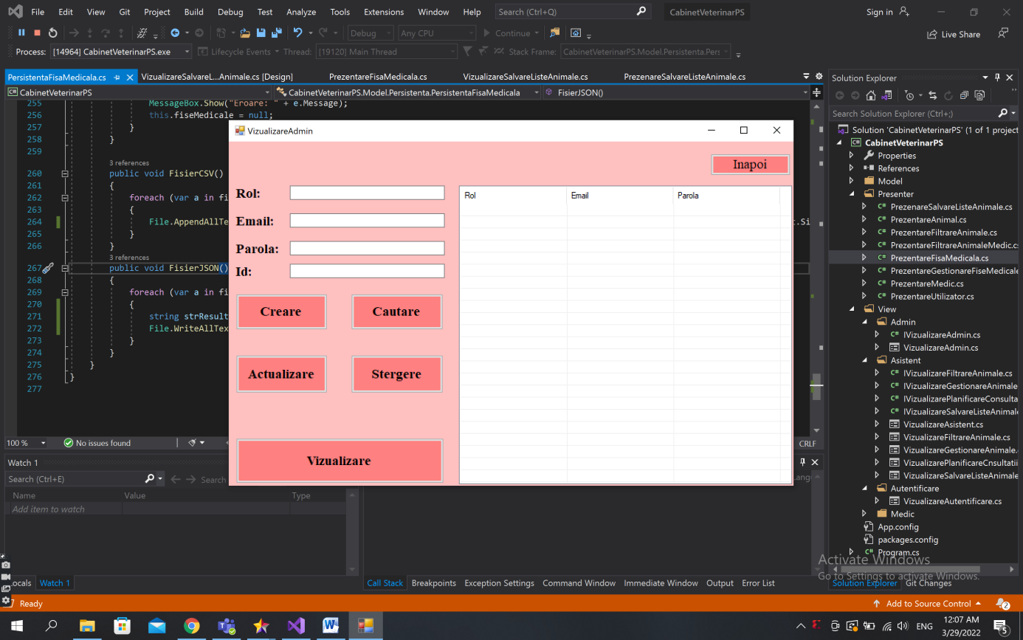

Pentru crearea unui admin sau asistent este necesara completarea doar a campurilor Rol, Email si Parola. In schimb, daca se creaza un medic, devine necesara si completarea campului Id. Butonul de Vizualizare afiseaza in partea dreapta a aplicatiei toti utilizatorii existenti. Butonul Inapoi face revenirea la pagina de autentificare.

Autentificarea in rolul de medic deschide pagina:

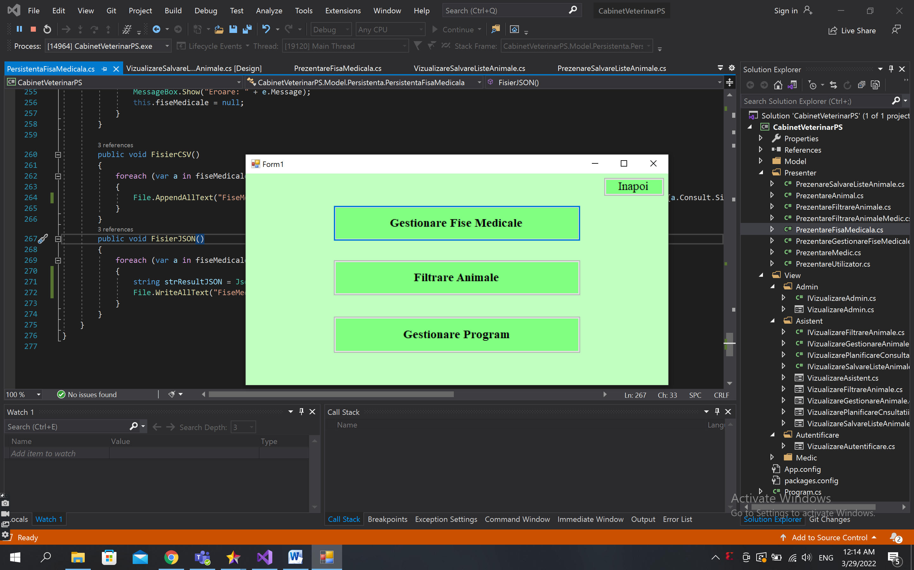

Aceasta este doar o pagina de trecere intre cea de autentificare si functionalitatile propriu-zise ale medicului, avand doar butoane ce vor deschide alte pagini.

Apasarea butonului de Gestionare Fise Medicale duce la pagina:

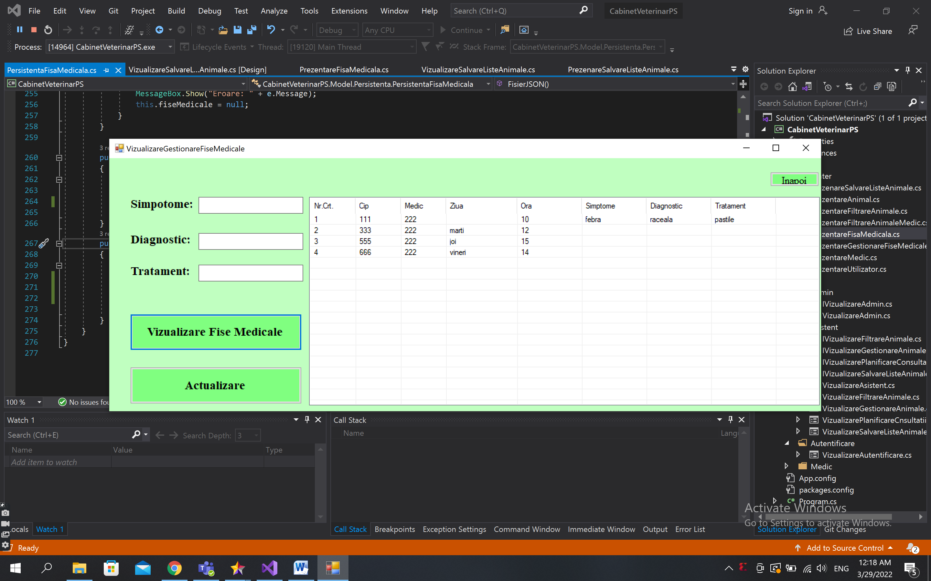

Cu butonul Vizualizare Fise MEdicale se pot vedea toate fisele medicale care exista salvate la momentul actual in fisierul .xml corespunzator. Butonul de Actualizare permite medicului sa adauge in fisa medicala a unui pacient simptome, diagnostic si tratament. Pentru a putea folosi butonul de Actualizare este necesara selectarea unui element din lista in prealabil. Butonul inapoi conduce la pagina de prezentari generale ale medicului.

Apoi, apasarea butonului Filtrare animale va deschide pagina:

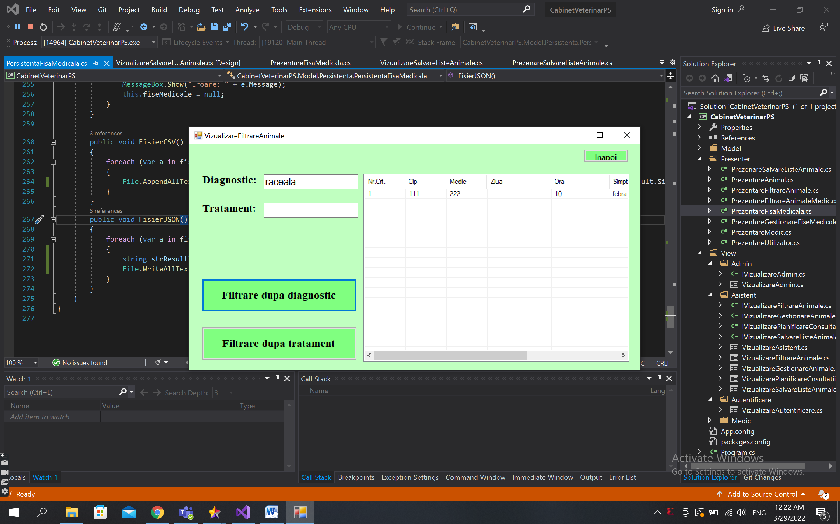

Aici, in functie de valoarea data in campul de scriere text al diagnosticului sau al tratamentului, se vor afisa doar fisele medicale ale caror diagnostic sau tratamente corespund. Butonul Inapoi duce spre pagina de prezentare a medicului.

Ultimul set de functionalitati ale medicului sunt accesate apasand butonul Gestionare Program care deschide pagina:

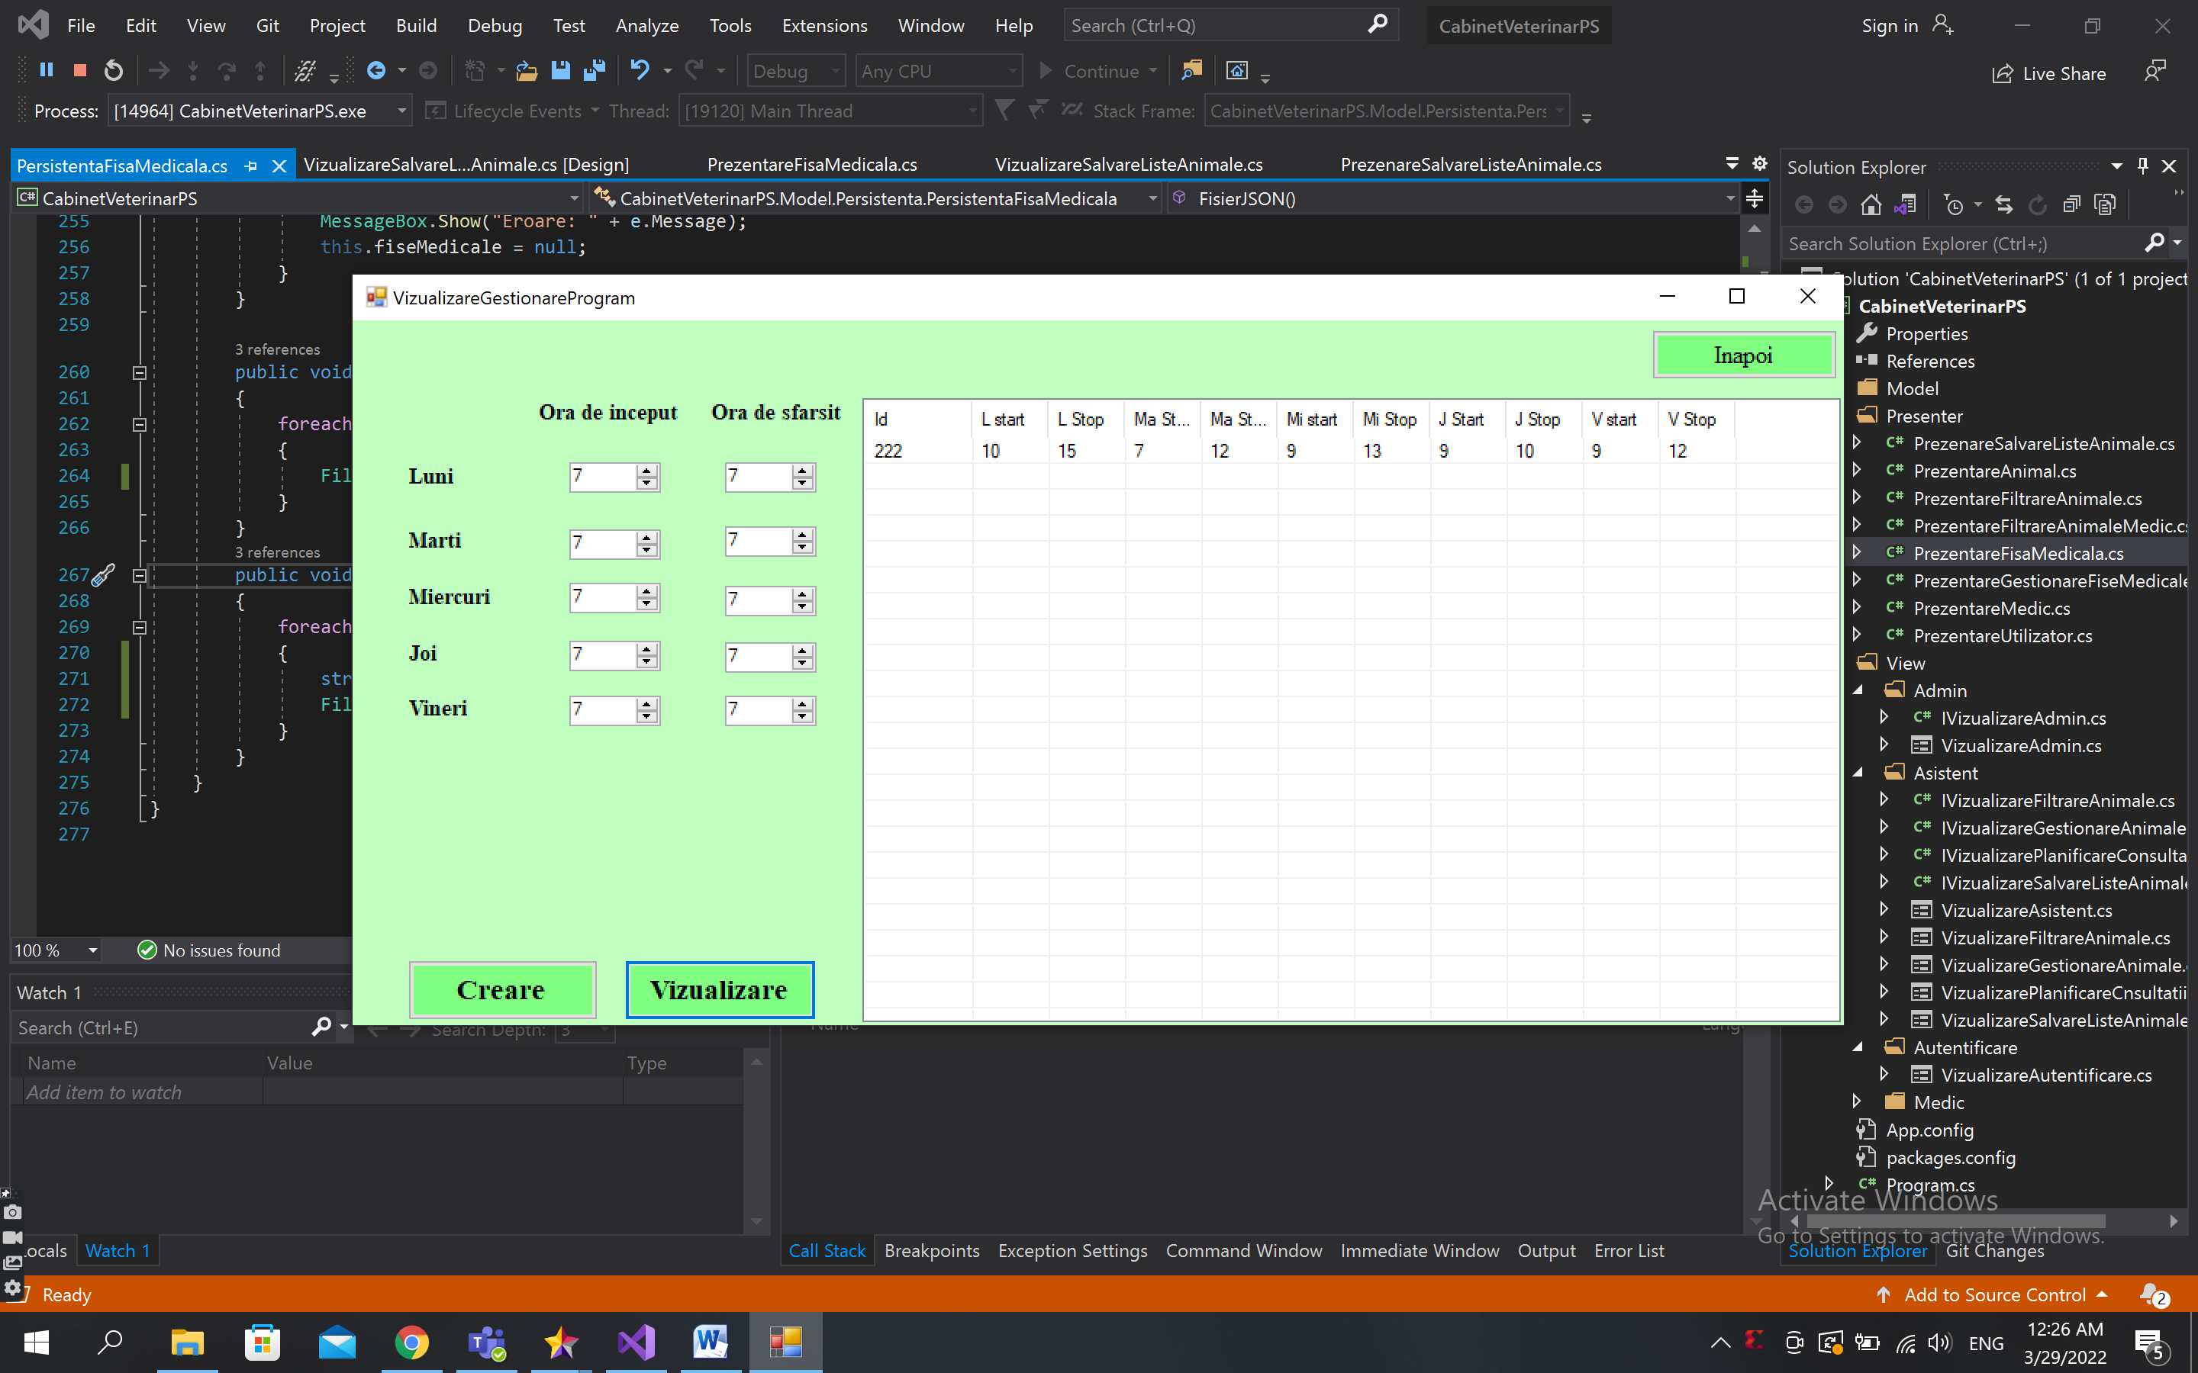

Butonul de Vizualizare permite vizualizarea programului actual al medicului. Daca se doreste Schimbarea programului este necesara selectarea doctorului din lista din dreapta ferestrei, dar si completarea celor 10 campuri reprezentand orele din fiecare zi la care programul incepe si se termina.

Inapoi la Autentificare, folosirea credentialelor specific pentru asistent deschid pagina:

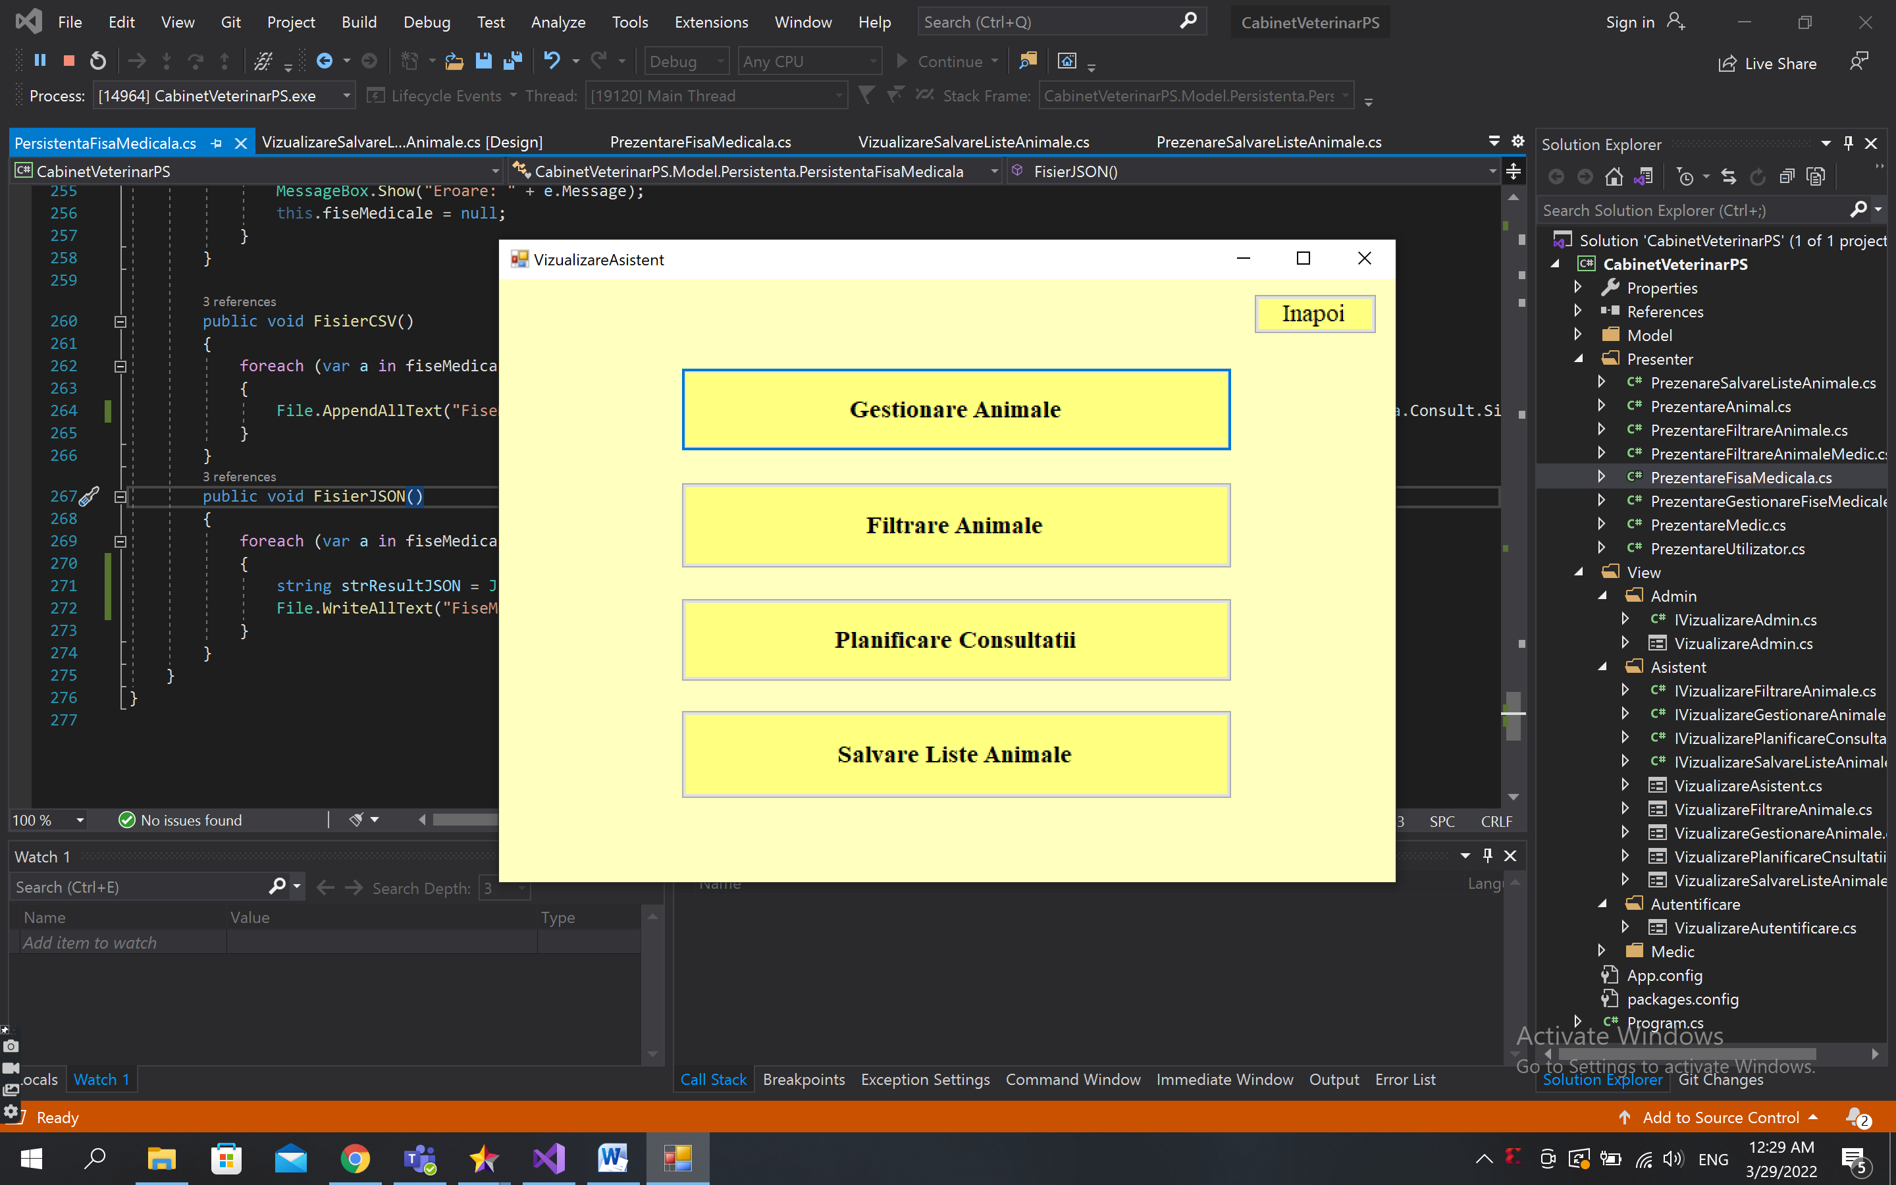

Butonul Gestionare Animale deschide pagina:

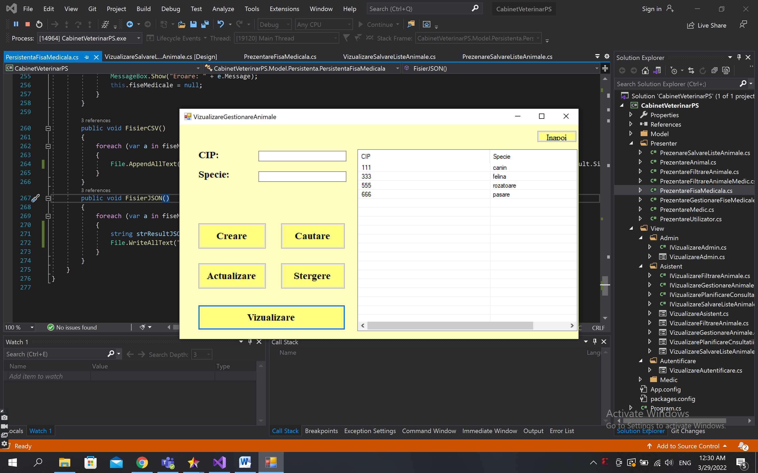

Cu butonul de Vizualizare se pot vedea toate animalele din fisierul .xml corespunzator, iar cu celelalte butoane se realizeaza crearea, cautarea in functie de specie, actualizarea si stergerea animalelor. Butonul Inapoi duce spre pagina de prezentare a asistentului.

Apoi, butonul Filtrare Animale deschide pagina:

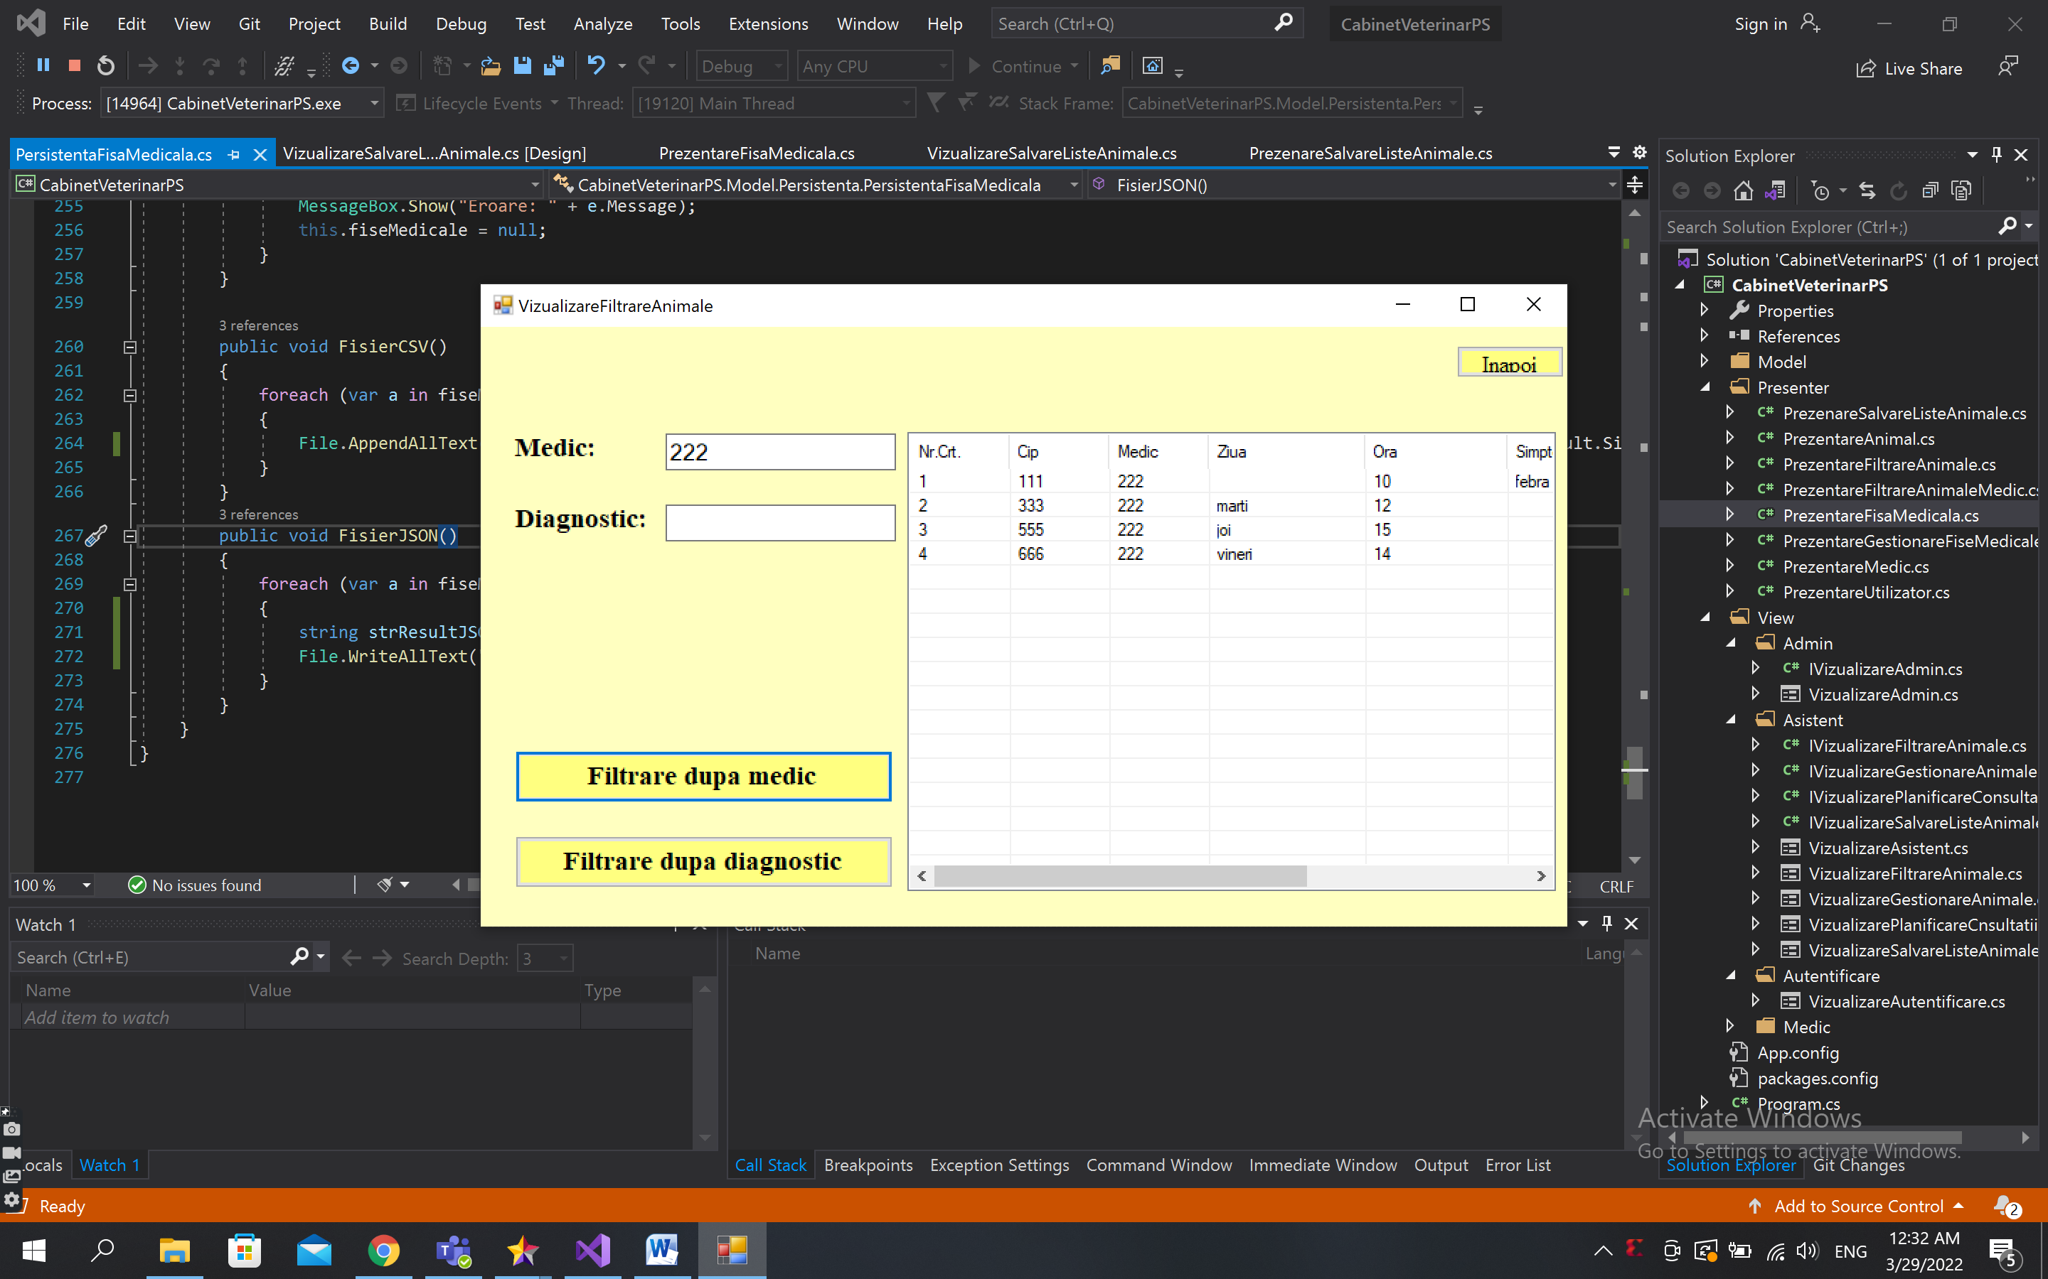

Completarea campului text Medic si apasarea butonului Filtrare dupa medic va afisa in lista doar animalele care au fisa medicala gestionata de medical corespunzator. Similar si pentru diagnostic. Butonul Inapoi duce catre pagina de prezentare a asistentului.

Butonul de Planificare Consultatii deschide pagina:

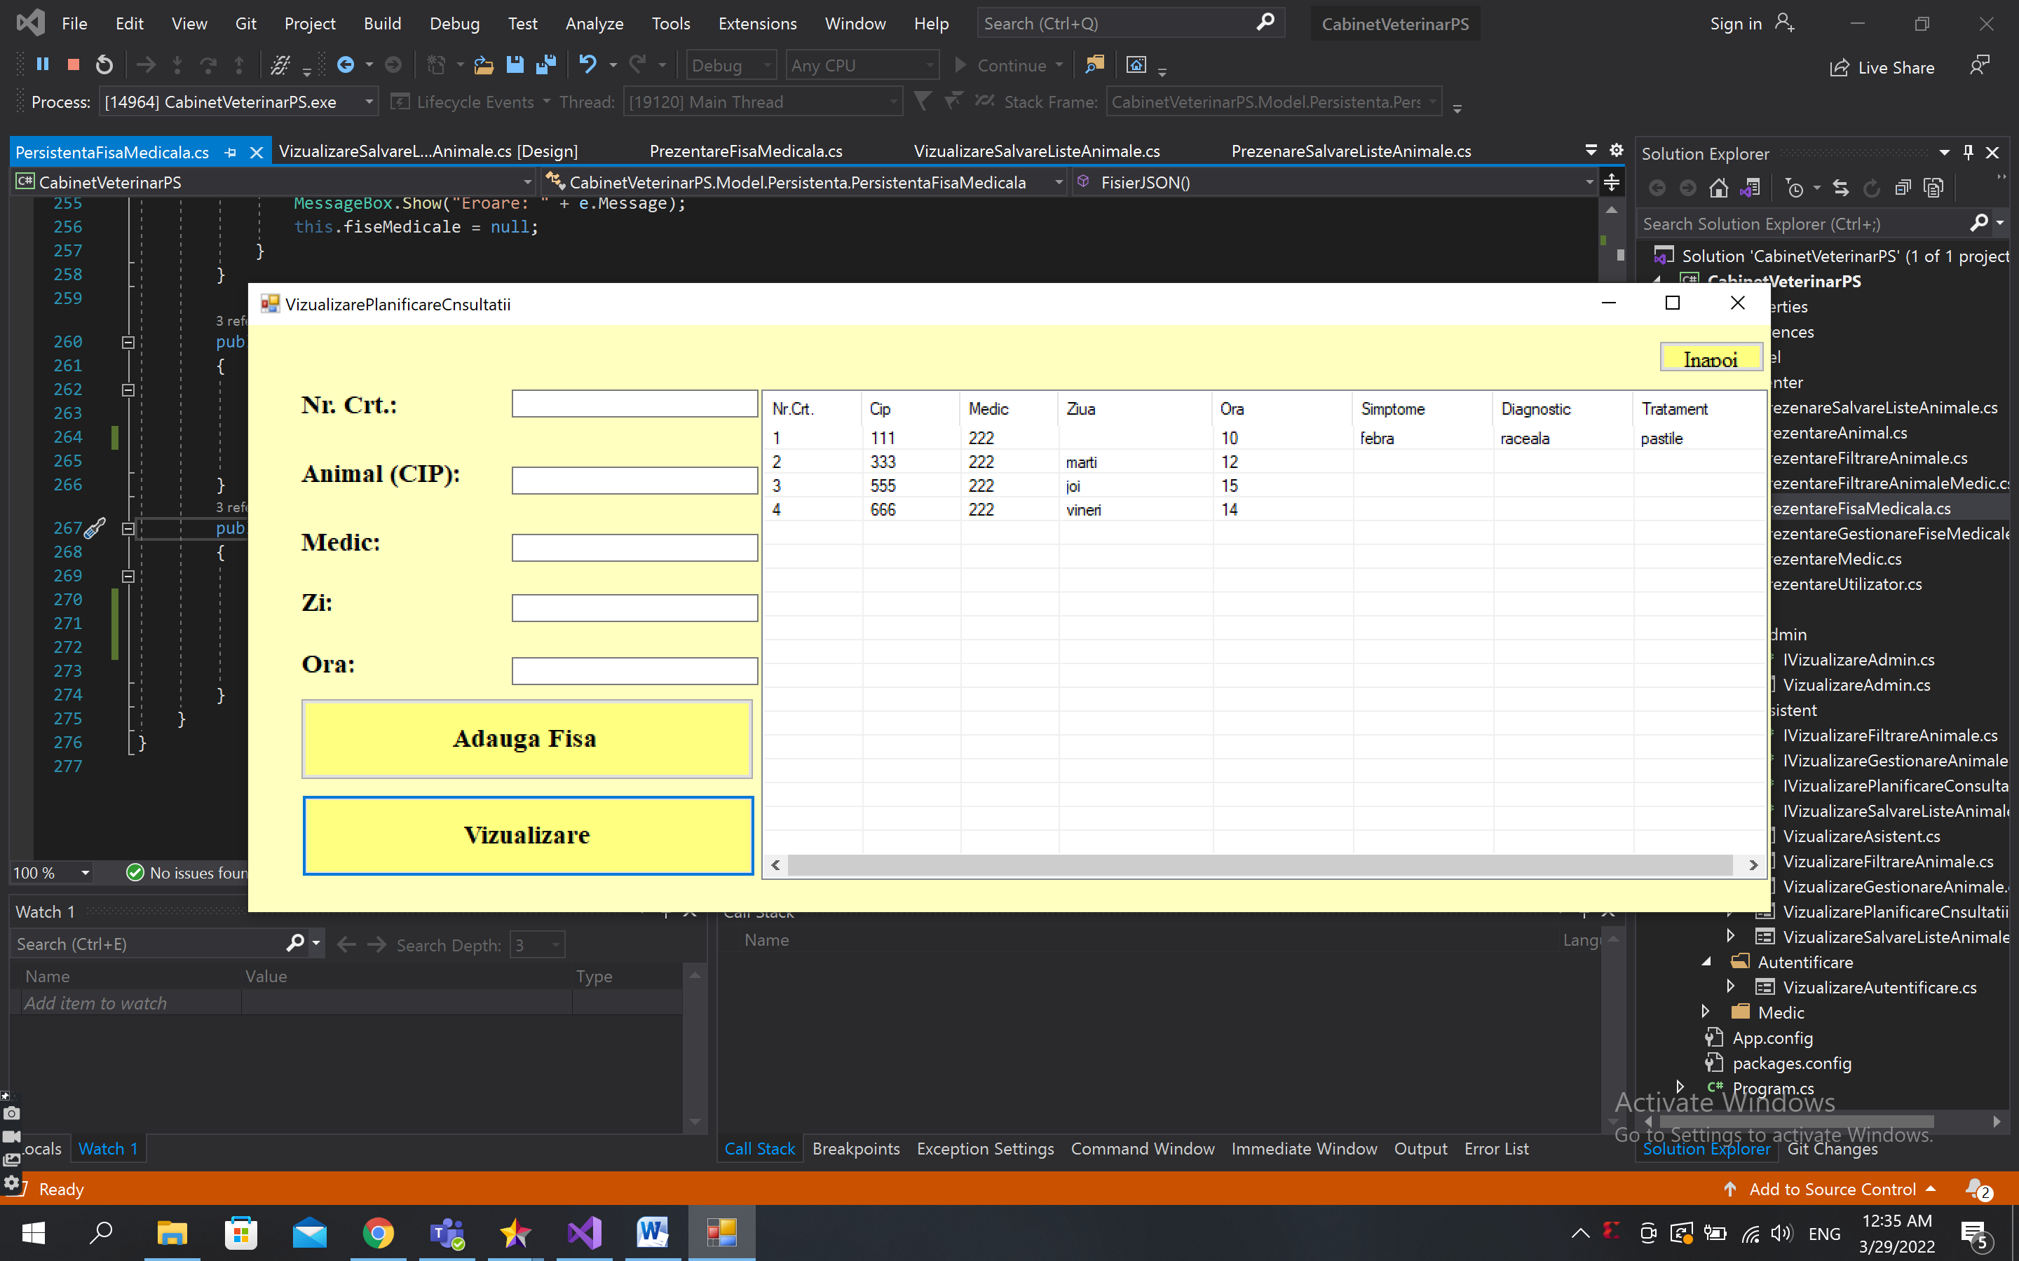

Butonul de vizualizare permite vizualizarea tuturor fiselor medicale existente in fisierul .xml asociat. Butonul Adauga Fisa necesita completarea tuturor campurilor text de mai sus in prealabil. Pentru a vedea modificarile este necesara apasarea butonului Vizualizare. Butonul Inapoi duce spre pagina de prezentare a asistentului.

In cele din urma, apasarea butonului Salvare Liste Animale deschide pagina:

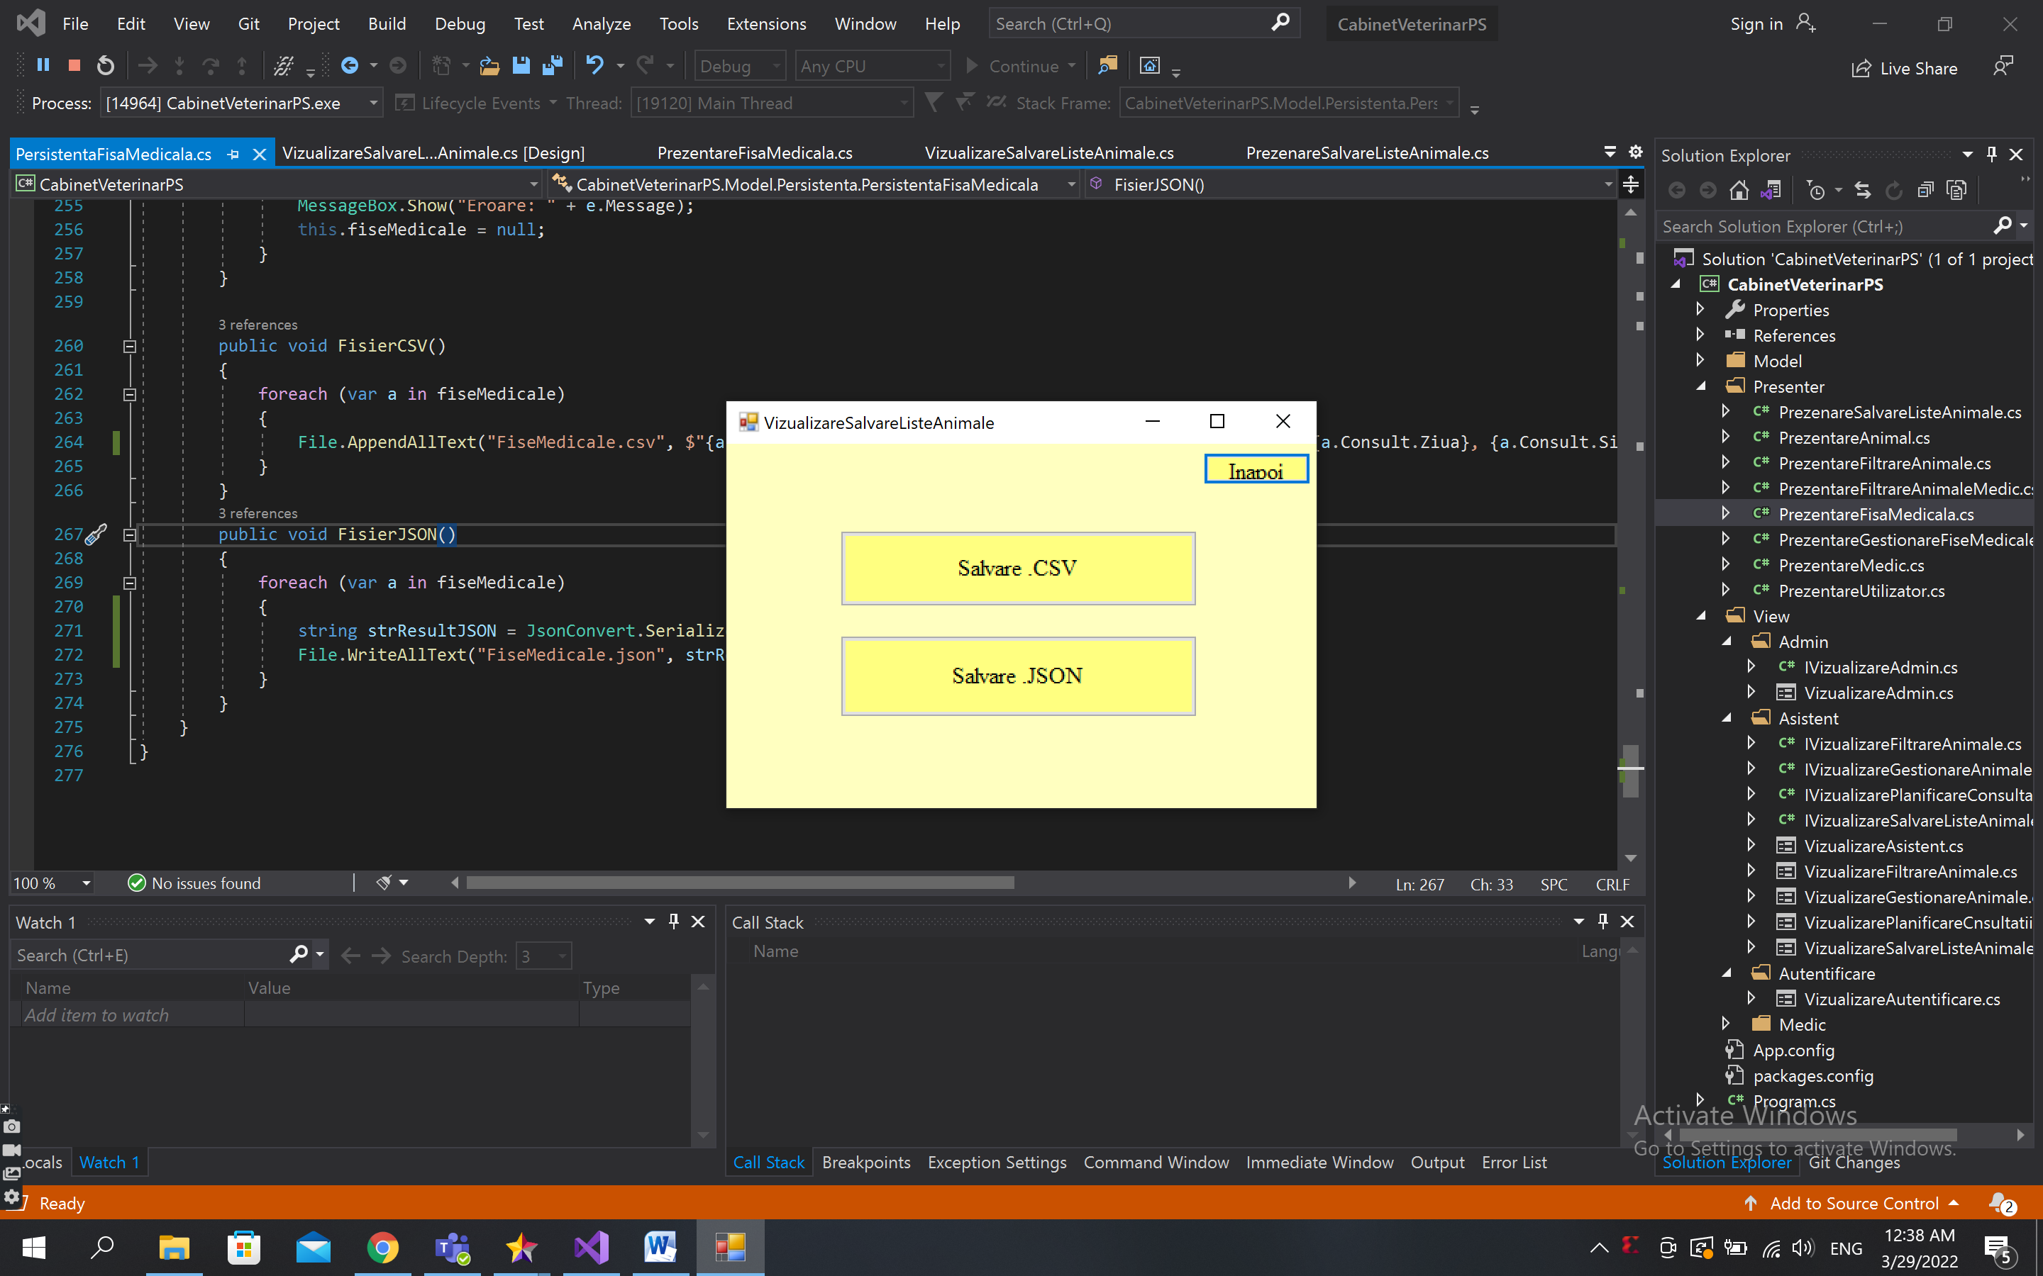

Aceasta are la randul ei doua butoane importante, unul pentru salvarea fiselor medicale intr-un fisier .csv, iar celalalt pentru salvarea fiselor medicale intr-un fisier .json.

# Testare

Aplicatia realizata functioneaza conform cerintei, respectand indeaproape fiecare detaliu. Introducerea unor date incorecte, nepotrivite sunt atentionate prin intermediul unui mesaj de eroare si este necesara reincercarea aciunii dorite.